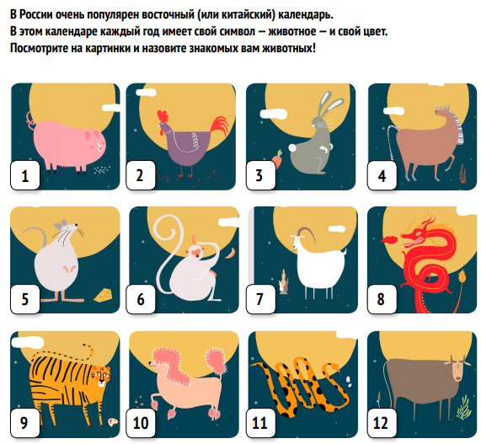**Востóчный (китáйский) календáрь**

1

2

3

4

5

6

7

8

9

10

11

12

**Цветá (barvy)**

1. ЦВЕТ – barva, ЦВЕТÁ – barvy

(без цвéта, без цветóв)

1. ЦВЕТ – květina, ЦВЕТЫ – květiny

(без цвéта, без цветóв)

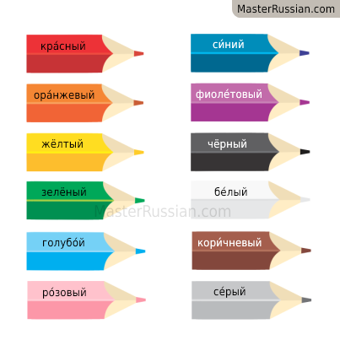

**Запóмните!**

Крáсная плóщадь – Rudé náměstí

Крáсная áрмия – Rudá armáda

Крáсная кни́га (живóтных) – Červená kniha (zvířat)

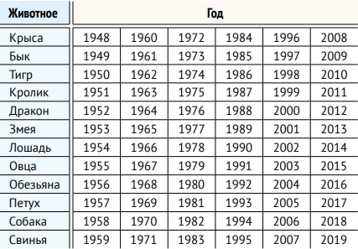

**В какóй год вы роди́лись? В какóй год роди́лись вáши роди́тели?**

*Примéр*: Я роди́лaсь/роди́лся в год собáки.

**Запóмните!**

роди́ться – rodit se (НСВ), narodit se (СВ)

* **он роди́лся, она роди́лась, оно роди́лось, они роди́лись** – tyto přízvuky lze použít ve formě min. času dok. i nedok. slovesa
* + он родился́, она родилáсь, оно родилóсь, они родили́сь – tyto přízvuky lze použít pouze ve formě min. času dok. slovesa